
المملكة العربية السعودية
وزارة التعليم
الإدارة العامة للتعليم بمنطقة
مدرسة
المادة / رياضيات
الصف / الرابع الابتدائي
الزمن / ساعتان
الفترة / الأولى

اختبار الفصل الدراسي الأول ( الدور الأول ) للعام الدراسي ١٤٤٧ هـ

السؤال الأول | السؤال الثاني | السؤال الثالث | المجموع | الدرجة النهائية كتابة
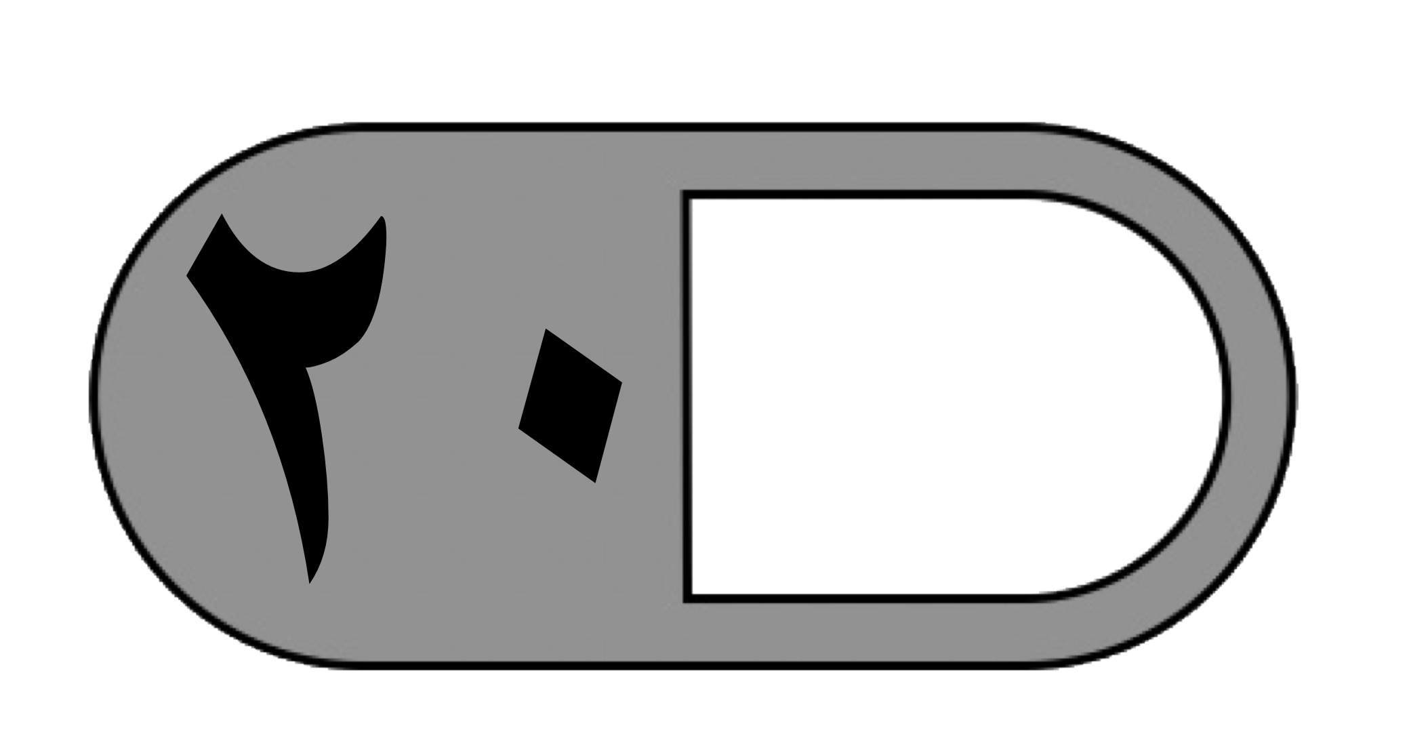 | 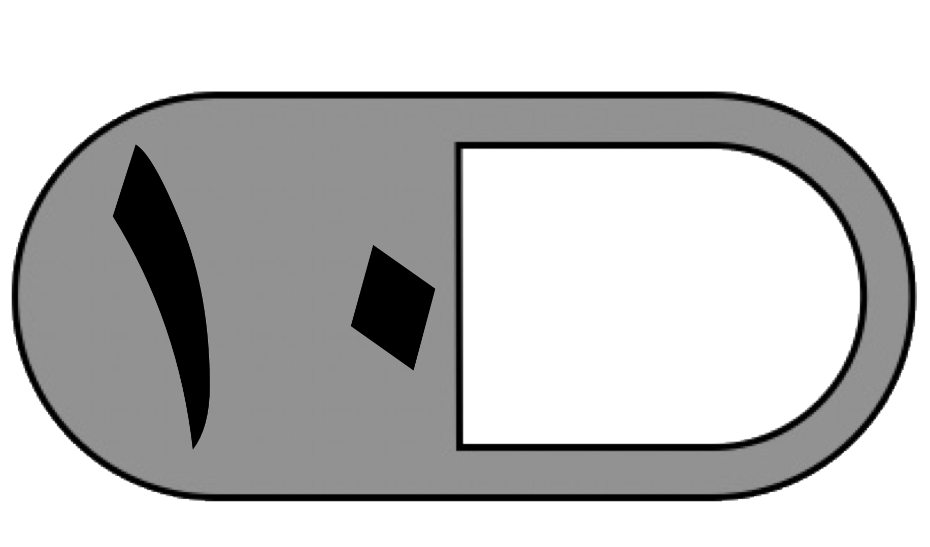 |  | 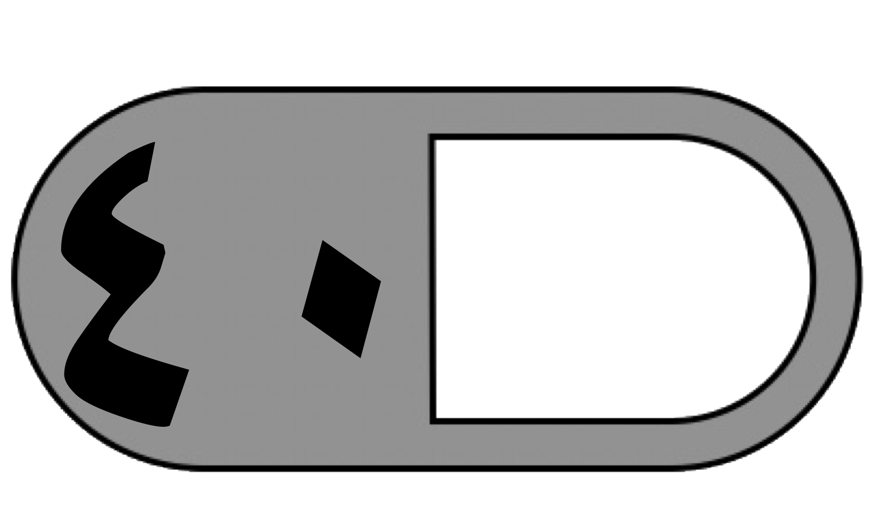

السؤال الأول :اختر الاجابة الصحيحة فيما يلي
١ ـ الصيغة التحليلية للعدد ٥٢٤٦٠ هي :
أ | 60+400+2000+50000 | ب | 6+4+2+5 | ج | 6+40+200+50000 | د | 5000+200+400+60
٢ ـ للمقارنة بين ٣٠٤٩٩٩ ٣٠٥٠٤٩ استعمل :
أ | > | ب | < | ج | = | د | +
٣ ـ ثمن حاسوب ٢٩٦٠ ريال ، يقرب هذا العدد إلى أقرب ألف كالتالي :
أ | ١٠٠٠ | ب | ٢٠٠٠ | ج | ٣٠٠٠ | د | ٥٠٠٠
٤ ـ إذا كان عامل يتقاضى ٢٠ ريال في الساعة ، فكم ساعة عليه أن يعمل ليتقاضى ١٢٠ ريال
أ | ٦ | ب | ٨ | ج | ١٠ | د | ١٢
٥ ـ العدد الذي يجعل الجملة 3 + ( 4 + 2 ) = ( 3 + ) + 2هو
أ | ٢ | ب | ٤ | ج | ٣ | د | ٥
٦ـ تقدير ناتج جمع 545 + 268 مقربًا لأقرب مئة هو
أ | ٤٠٠ | ب | ٥٠٠ | ج | ٧٠٠ | د | ٨٠٠
٧ـ في مكتبة محمد ٤٩ كتابًا أضاف إليها ١١ كتاب فكم أصبح في مكتبته ؟
أ | ٤٠ | ب | ٥٠ | ج | ٥٥ | د | ٦٠
٨ـ حدد المطلوب هل الاجابة الدقيقة أم التقدير ثم حل المسألة
مع والدة أمل ٩٧ ريال إذا اشترت ساعة وبقي معها ٣٢ ريال فكم ريال ثمن الساعة؟
أ | الإجابة الدقيقة ، ٦٥ | ب | الإجابة الدقيقة ، ١٢٩ | ج | التقدير ، ٦٠ | د | التقدير ، ١٢٠
٩ ـ التمثيل الذي يستعمل لتوضيح كيف تتغير مجموعة من البيانات مع مرور الزمن هو ؟
أ | التمثيل بالأعمدة | ب | التمثيل بالخطوط | ج | التمثيل بالقطاعات الدائرية | د | التمثيل بالصور
١٠ـ أي مما يلي ليست عبارة عددية
أ | 41 + 66 | ب | 17 + 3 | ج | 28 – 19 = 9 | د | 12 + 6 + 2

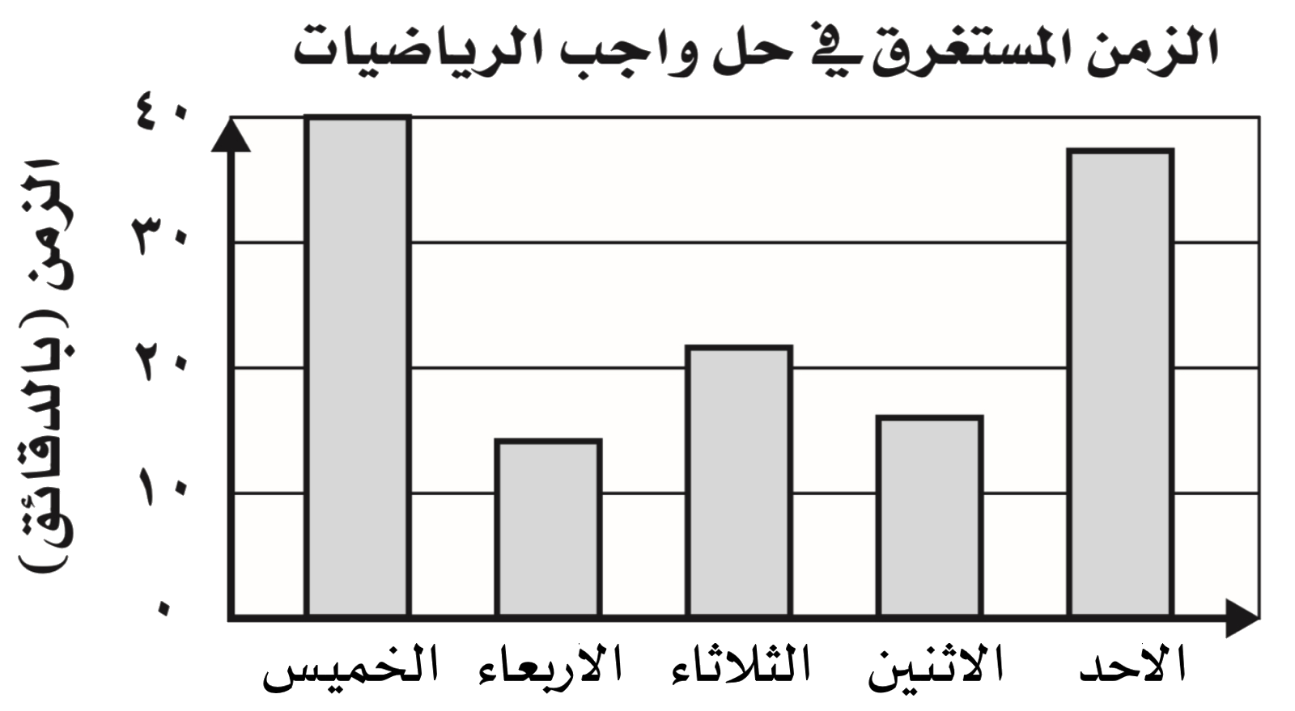
١١ ـ من خلال التمثيل المجاور
اليوم الذي تم فيه قضاء وقت أقصر في حل واجب الرياضيات هو يوم
أ | الأحد | ب | الاثنين | ج | الثلاثاء | د | الأربعاء
12 – ( لدى مزارع 6 بقرات إذا باع 3 منها فكم بقرة تتبقى لديه ) الجملة العددية التي تمثل المسألة هي :
أ | 6 + 3 | ب | 6 + 3 = 9 | ج | 6 – 3 = 3 | د | 6 - 3
١٣ـ قواسم العدد ١٥ هي ؟
أ | ١ ، ٤ ، ٢ ، ١٥ | ب | ١ ، ٣ ، ٥ ، ١٥ | ج | ١ ، ٥ ، ١٠ ، ١٥ | د | ١ ، ٢ ، ٥ ، ١٠
١٤ـ لدى صيادين ٥ صناديق ، في كل صندوق ٩٠٠ طعم للسمك ، فكم طعما يوجد مع الصيادين ؟
أ | ٤٥٠٠ | ب | ٥٤٠٠ | ج | ٣٥٠٠ | د | ٦٣٠٠
١٥ـ المضاعفات الثلاثة الأولى للعدد ٣ هي :
أ | ٦ ، ١٠ ، ١٥ | ب | ٣ ، ٦ ، ٩ | ج | ٣ ، ٦ ، ١١ | د | ١ ، ٢ ، ٣
١٦ـ في غرفة الصف ٢٤ طاولة على كل طاولة كتابان ، ما عدد الكتب على الطاولات جميعها ؟
أ | ٤٠ | ب | ٤٦ | ج | ٤٨ | د | ٥٠
١٧ـ يتكون دفتر ملصقات من ٥ أوراق في كل ورقة ١٢ ملصقًا فكم ملصقا في الدفتر ؟
أ | ٢٠ | ب | ٣٠ | ج | ٥٠ | د | ٦٠
١٨ـ ناتج ضرب 12 × 20 يساوي
أ | ٢٤٠ | ب | ٢٠٠ | ج | ١٨٠ | د | ١٥٠
١٩ـ يجري خالد ٢٢ مكالمة كل اسبوع فكم مكالمة تقريبا يجري في ٣٢ اسبوع ؟
أ | ١٠٠ | ب | ٢٠٠ | ج | ٣٠٠ | د | ٦٠٠
٢٠ ـ إذا كان ثمن الوجبة ١٤ ريال ، فما ثمن ١٢ وجبة ؟
أ | ١٠٠ | ب | ١٢٠ | ج | ١٤٠ | د | ١٦٨

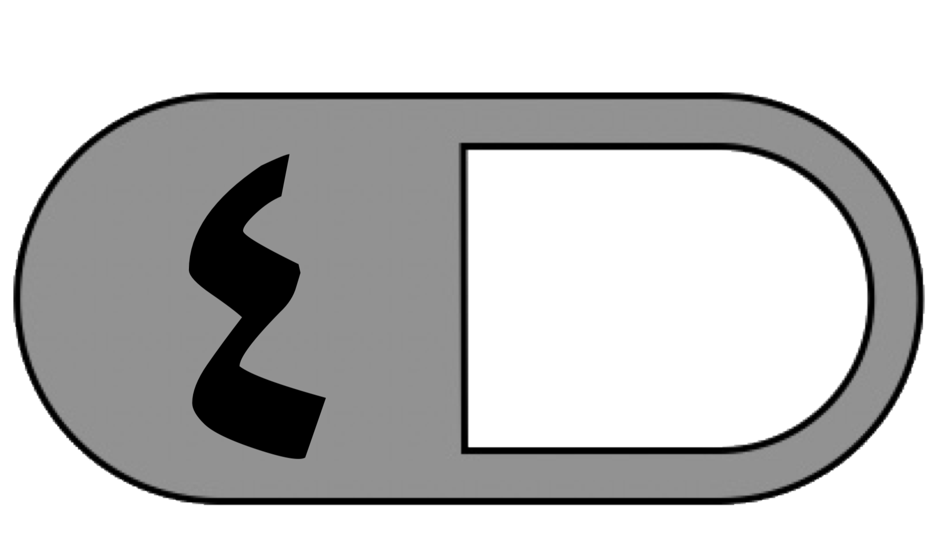
السؤال الثاني : ضع علامة ( ✓ ) أمام العبارة الصحيحة وعلامة ( ✗ ) أمام العبارة الخاطئة
١ـ | القيمة المنزلية للرقم ٨ في العدد ١٨٧٦٥ هي ٨٠٠
٢ـ | تسمى فرصة الحصول على ناتج الاحتمال
٣ـ | 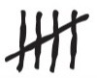  يمثل العدد ٥ بالاشارات
٤ـ | 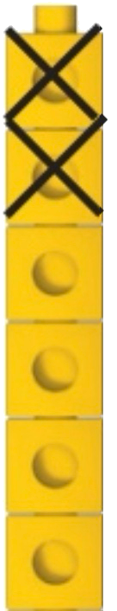  الرسم المجاور يمثل الجملة العددية 6 – 2 = 4

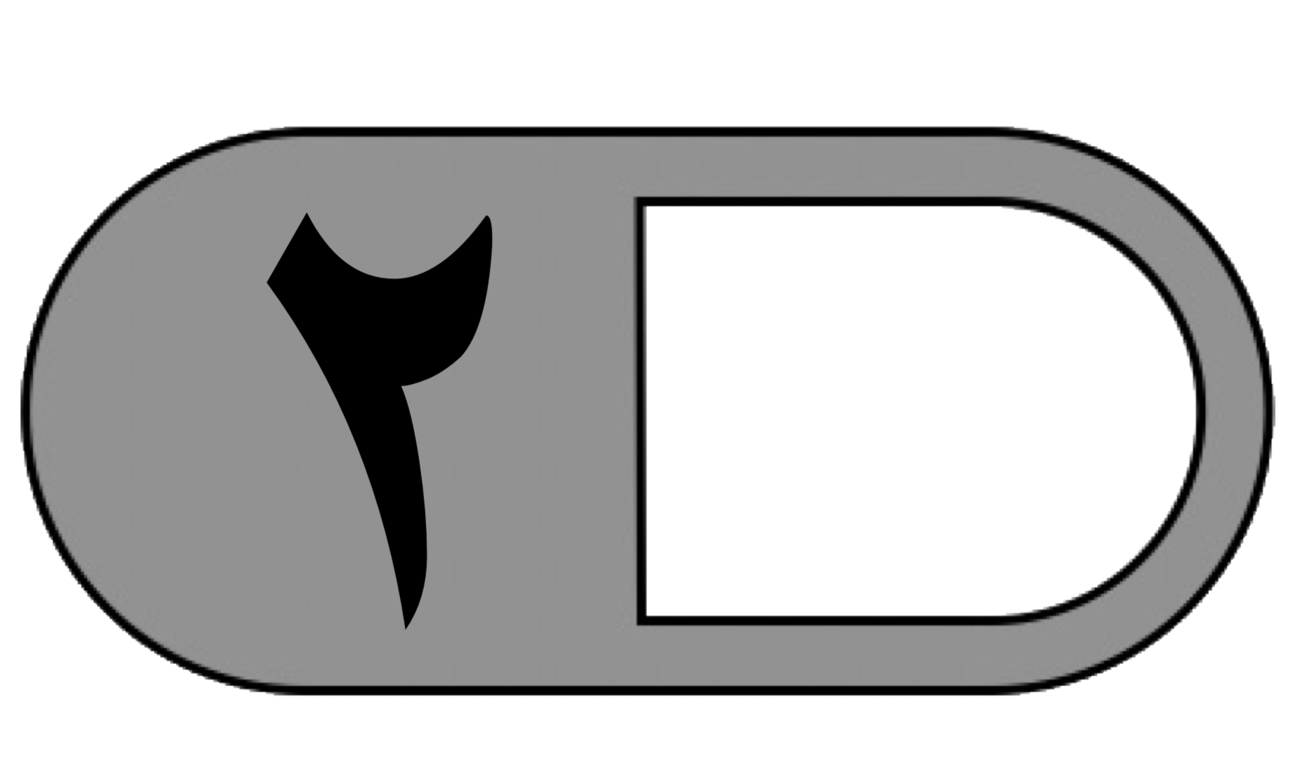
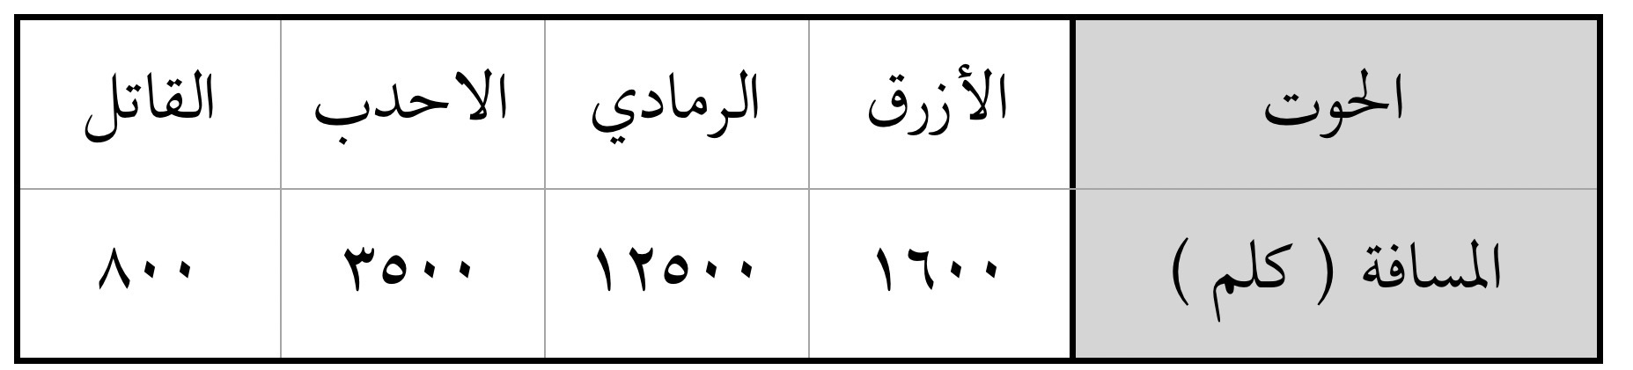
ب( يبين الجدول المجاور المسافات التي تقطعها ٤ أنواع
من الحيتان رتب هذه المسافات تصاعديًا
………………………………………………
ج) أوجد ناتج مايلي :
٤ ٨ ٣ ٢ ٥ ١ ٣ ١

+ ٥ ٦ ٢ × ٢ × ٦ ١
—————— —————— ————
السؤال الثالث :أجب عما يلي
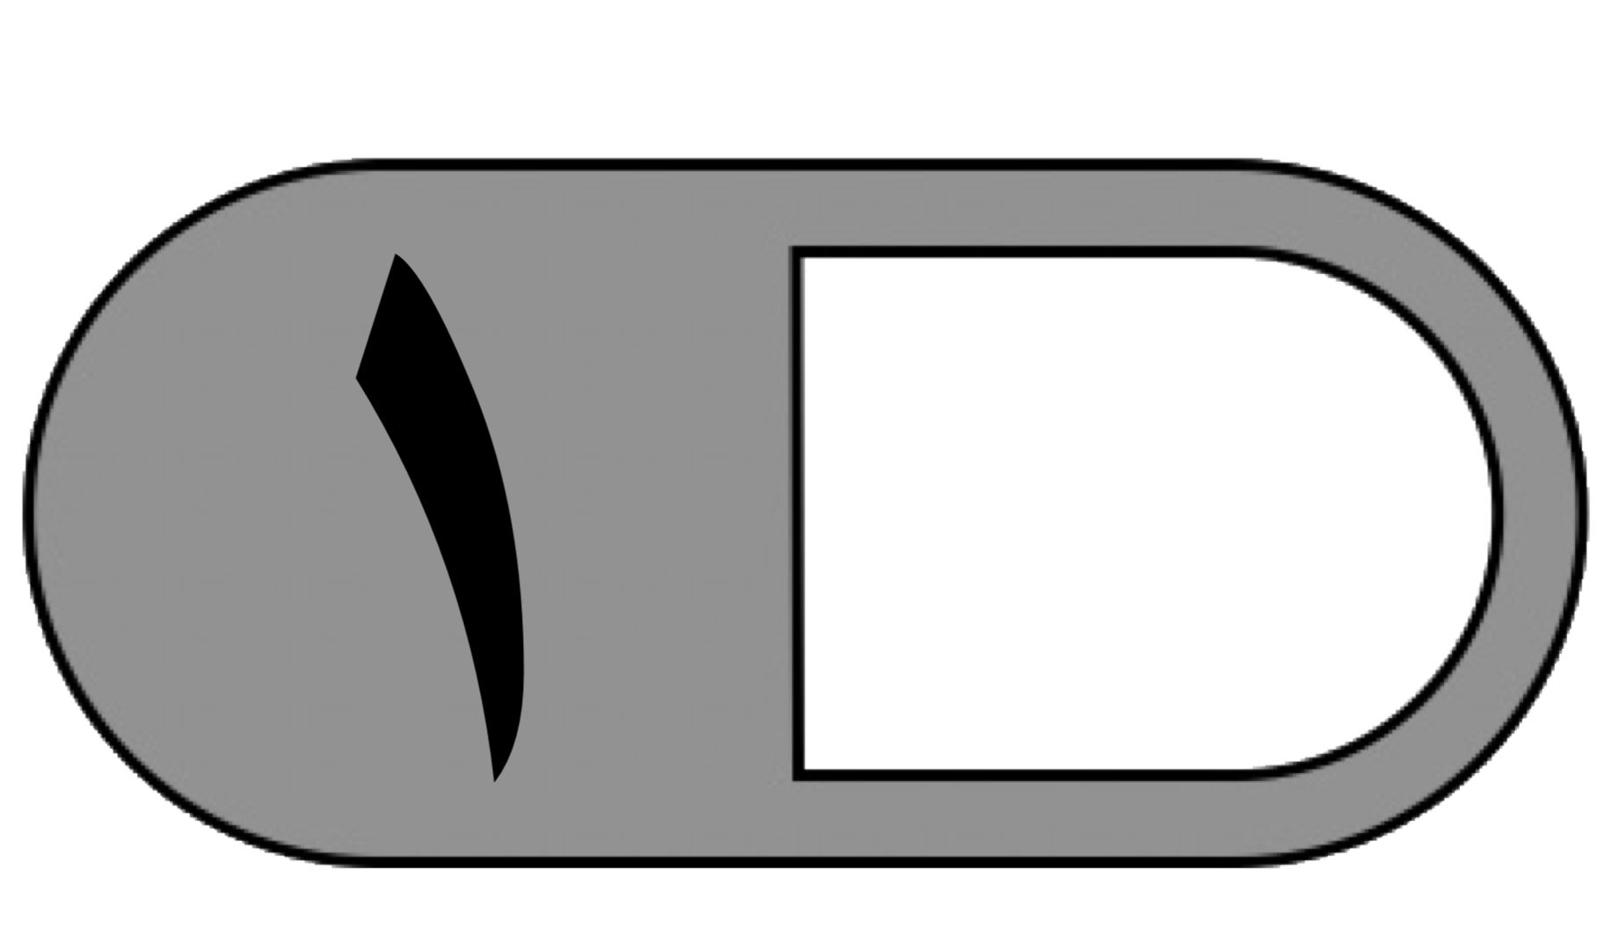
أ) نظم البيانات التالية في لوحة إشارات
الأدوات المدرسية المبيعة خلال ساعة
الأدوات | الإشارات
الممحاة
المقص

الأدوات المدرسية المبيعة خلال ساعة
الأدوات | التكرار
الممحاة | ٥
المقص | ١

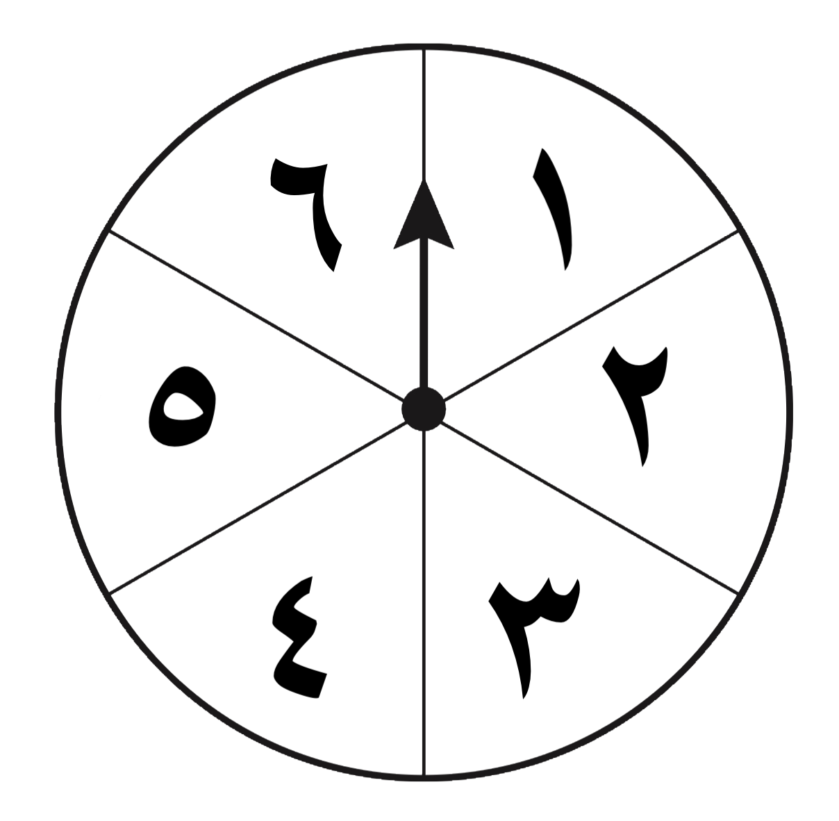
ب) اذا تم تدوير المؤشر، صف احتمال كل من النواتج الآتية مستعملا الكلمات
( مؤكد ، أكثر احتمال ، متساوي الامكانية ، أقل احتمال ، مستحيل )

عدد أقل من 5 : …………… عدد أكبر من ٦ ……………….

ج) عدد سور القرآن الكريم ١١٤ سورة حفظت فاطمة ٤٢ سورة ،
كم عليها أن تحفظ لتتم حفظ القرآن كاملًا :
……………………………………………………………..
……………………………………………………………..

د) أكمل الجدولين التاليين :
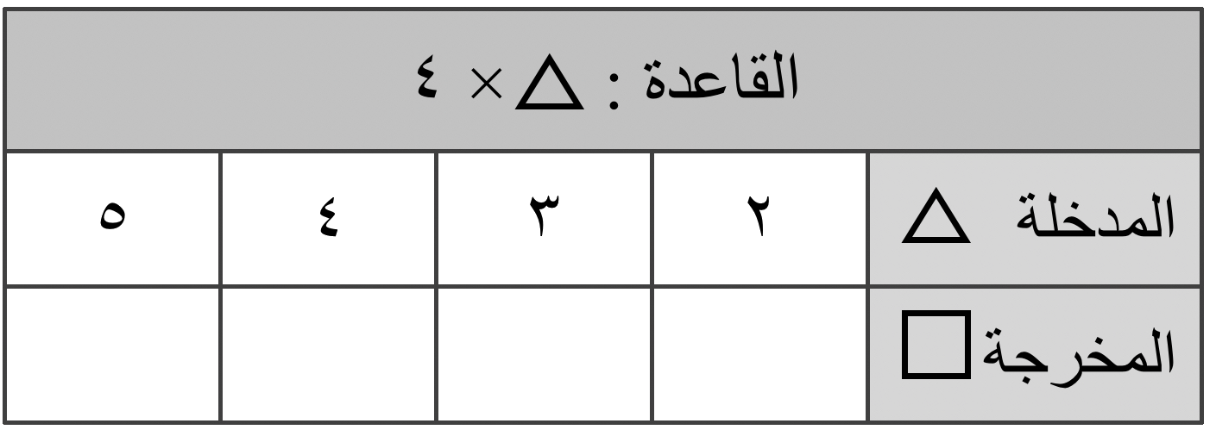
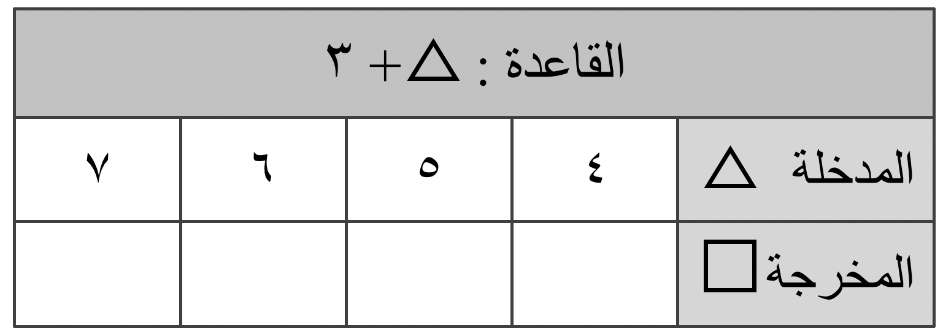

هـ) مع سعاد ٨ ريالات أعطاها والدها أمس ٤ ريالات، وأعطت أخاها ريالين .
فكم ريالا كان معها في البداية؟
………………………………………………………………
و) حل المسألة التالية باستعمال خط التمثيل :
يوجد في محفظة منصور ٥ أوراق نقدية قيمتها مجتمعة ٧٥ ريالًا . ماهذه الأوراق ؟
…………………………………………………………………………………………………………………………………………………………………………………………

انتهت الأسئلة

مع أطيب الأمنيات لكم بالتوفيق والنجاح
معلم/ة المادة :

المملكة العربية السعودية
وزارة التعليم
الادارة العام للتعليم بمنطقة ……………
ابتدائية ……………………

أسئلةاختبار مادة الرياضيات الفصل الدراسي الأول للعام الدراسي ١٤٤٧ هـ
الصف الرابع الابتدائي

اسم الطالب/ ـة رباعيا
رقم الجلوس
اليوم
التاريخ | … / … / ١٤٤٧ هـ
زمن الاختبار | ساعتان

تعليمات الاختبارات :
١- الحضور للمدرسة مبكراُ .
٢- الكتابة بالقلم الأزرق .
٣- يمنع استخدام الطامس منعًا باتًا .
٤- الالتزام بالهدوء داخل قاعة الاختبار .
٥- المحافظة على الكتب الدراسية و عدم رميها على الأرض .
٦- لا تترك سؤالاً بدون إجابة .
رقم السؤال | الدرجة رقما | الدرجة كتابة
درجة السؤال الأول
درجة السؤال الثاني
درجة السؤال الثالث
توقيع المصححة |  | المجموع النهائي
توقيع المراجعه |  | المجموع النهائي | ٤٠

معلمـ/ـة المادة

السؤال الأول : أختار الإجابة الصحيحة فيما يأتي
١٣
١ | القيمة المنزلية للرقم الذي تحته خط في العدد ١١٢٦٣٠
١ | أ | ٢٠٠٠ | ب | ٢٠٠٠٠٠٠٠٠ | جـ | ٢٠
٢ | يكتب العدد ( مئة وخمسة آلاف وستة وعشرين ) بالصيغة القياسية
٢ | أ | ١٠٥٠٢٦ | ب | ٦٢٥١ | جـ | ٥٢١٦٦٦٦
٣ | يكتب العدد ( ٧٠٠٠ + ١٠٠٠٠ + ٦٠٠٠٠٠ + ٢٠٠٠٠٠٠ ) بالصيغة اللفظية
٣ | أ | مليونان وست مئةٍ وسبعة عشر ألفّا | ب | مئة ألف وستة وسبعين | جـ | ألف وسبعة وستون
٤ | أقارن بين العددين ٥٠٤٠٢ …… ٥٠٤٠٦
٤ | أ | < | ب | > | جـ | =
٥ | تقريب العدد ٤٣٠٣٢ إلى أقرب عشرة آلاف
٥ | أ | ٤٠٠٠٠ | ب | ٥٠٠٠٠٠٠ | جـ | ٣٠٠٠٠٠٠٠٠
٦ | العدد المفقود في جملة الجمع ( ٥ + … ) + ٢ = ٥ + ( ٩ + ٢ )
٦ | أ | ٢ | ب | ٩ | جـ | ٠
٧ | قاعدة الطرح المستعملة في جملة الطرح ١٥ - ٠ =١٥
٧ | أ | الإبدال | ب | الطرح من الصفر | جـ | التجميع
٨ | تقدير ناتج الجمع ٢١ + ٧٣ ، إلى أقرب عشرة
٨ | أ | ١٥٠ | ب | ٩٠ | جـ | ٥٠
٩ | تقدير ناتج الطرح ١٥٦١ - ٣٠٥ ، إلى أقرب مئة
٩ | أ | ٥٦٠٠ | ب | ١٣٠٠ | جـ | ٣٦٥
١٠ | مع عائشة ٩٥ ريالّا ، إذا اشترت هديةّ لأمها ب ٢٥ ريالّا ، يتبقى معها
١٠ | أ | ٤٠ | ب | ٧٠ | جـ | ٣٠
١١ | ناتج ضرب ٣ × ٧٠٠٠
١١ | أ | ٣٥٠٠٠ | ب | ٦٣٠٠٠ | جـ | ٢١٠٠٠
١٢ | لدى سلوى ٢٠٠٤ مللترات من زيت الزيتون ، إذا ملأت علبة سعتها ١٨١٥ مللترّا ، يتبقى لديها من الزيت
١٢ | أ | ١٢ | ب | ٥٧٢١ | جـ | ١٨٩
١٣ | إذا كان ثمن السيارة الجديدة ٨٤٦٠٠ ، وثمن السيارة المستعملة ٥٧٨٨٠ ، إذا اشترى خالد سيارة مستعملة فإنه سيوفر تقريبا
١٣ | أ | ٦٠٠٠٠ - ٣٠٠٠٠ = ٣٠٠٠٠ | ب | ٩٠٠٠٠ - ٥٠٠٠٠ = ٤٠٠٠٠ | جـ | ٨٠٠٠٠ - ٦٠٠٠٠ =؜ ٢٠٠٠٠

السؤال الثاني :
١٣
أضع علامة✔️أمام العبارة الصحيحة وعلامة✖️أمام العبارة الخاطئة

م | العبارة | العلامة
١ | عندما نطرح نبدأ دائما في منزلة الآحاد
٢ | العدد الذي يجعل الجمله صحيحة ( ٢٣ + …… = ١٧ + ٢٣ ) هو العدد ٢٣
٣ | تكلفة شحن الكتاب الواحد ٤ ريالات ، فإن عدد الكتب التي يمكن شحنها بمبلغ ٣٢ ريال هو ٨ كتب
٤ | صندوق يحتوي ١٠ بطاقات مرقمة من ١- ١٠ ، سحبت بطاقة من الصندوق ، احتمال ظهور عدد أكبر من ١٠ هو احتمال مستحيل
٥ | ٩……٢ < ١١ ، الاشارة المناسبه لكي تكون الجمله صحيحة هي الطرح ( - )
٦ | كتبت جمانة اليوم ٣ رسائل ، ورسالتين يوم أمس . العبارة المناسبه هي ٣ + ٢
٧ | مع سعاد الآن ٨ ريالات ، أعطاها والدها أمس ٤ ريالات وأعطت أخاها ريالين ، المبلغ الذي كان مع سعاد منذ البداية هو ٦ ريالات
٨ | قواسم العدد ٦ هي ١ ، ٢ ، ٣ ، ٦
٩ | المضاعفات الخمسه الأولى للعدد ٥ هي ٥ ، ١٠ ، ١٥ ، ٢٠ ، ٢٥
١٠ | كتب كل حرف من حروف كلمة ( الرياضيات ) على بطاقة احتمال اختيار بطاقة كتب عليها  حرف ( ن ) هو مؤكد  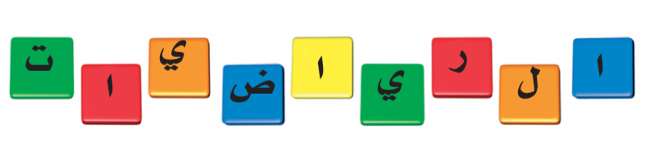
١١ | يقوم باسم بتوزيع ٤٠ صحيفة يوميا ، فإن ٩٠٠ هو تقدير معقول لعدد الصحف التي يوزعها باسم أسبوعيا
١٢ | ناتج ضرب ٤ × ٢١ هو ٩٦
١٣ | يتكون دفتر ملصقات من ٥ أوراق ، في كل ورقة ١٨ ملصقا . عدد الملصقات في الدفتر هو ٣٤١

السؤال الثالث :
١٤
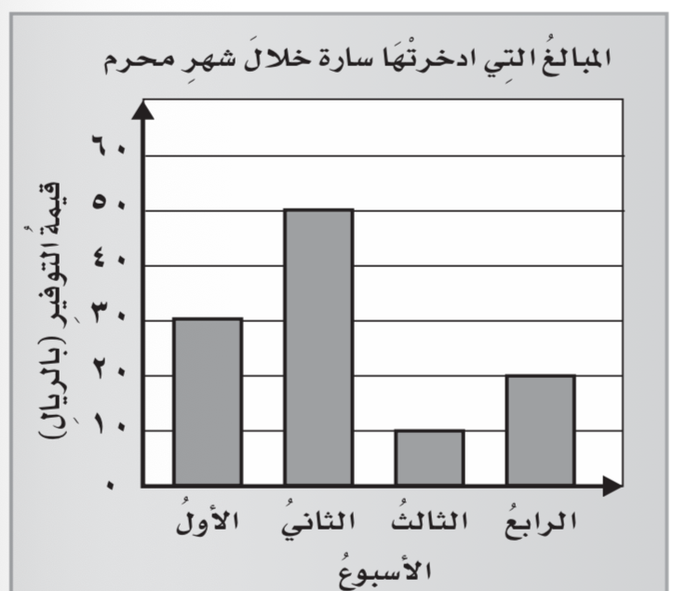
أ ) أكمل الفراغات الآتيه بما يناسبها ( درجة )

١/ يمثل التمثيل البياني المجاور المبالغ التي ادخرتها ساره خلال شهر محرم ، مالأسبوع الذي وفرت فيه ساره أكثر من ٤٠ ريال ؟ ……………………… وماهو الأسبوع الذي وفرت فيه ساره أقل من ١٥ ريال ؟ ………………………
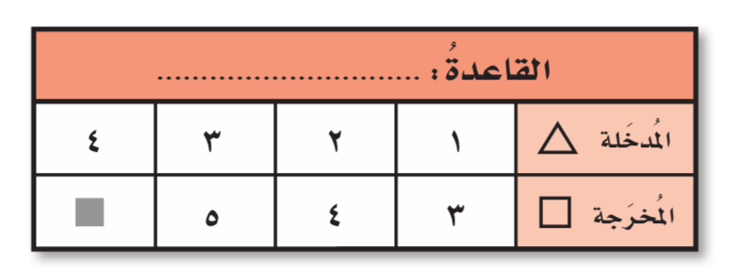

٢/ اكتشف القاعدة ثم أكمل الجدول المجاور

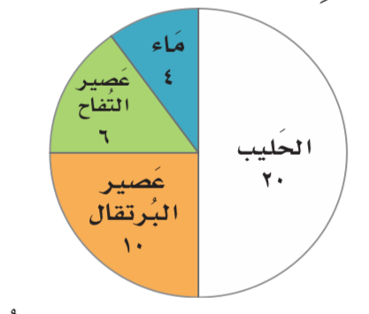

٣/ التمثيل المجاور يبين وجبة الإفطار المفضلة ،
المشروب الأكثر تفضيلا لدى الطلاب هو …………………
بينما المشروب الذي يمثل الجزء ( ربع ) هو …………………

ب ) أحل الأسئلة الآتيه ( درجتان )

× | ٤٤ | × | ٦١١
× | ٢ | × | ٧
× | ٥٧ | × | ١٣٥
× | ٢٥ | × | ١٨

انتهت الأسئلة
المملكة العربية السعودية  وزارة التعليم  ___________________  _______________________ |  |  |  |  |  | التاريـخ : ___/ ___/ 1447هـ  الـمـادة : رياضيات الصــف : الرابع ابتدائي  الزمـــن : ساعتان ونصف الفـترة : ___
اختبار الدور الأول الفترة الدراسية الأولى لـمادة الرياضيات للصف الرابع الابتدائي للعام الدراسي 1447هـ
السؤال | السؤال ( 1 ) | السؤال ( 2 ) |  | السؤال ( 3 ) | المجموع |  | الدرجة كتابة
الدرجة

المصحح |  | التوقيع |  | المراجع |  | التوقيع

اسم الطالب | .............................................................................................................................................................................. | الصف | الرابع ( ___ ) | رقم الجلوس | _______

السؤال (1) |  |  | 15

أ | اختر الإجابة الصحيحة

1 | القيمة المنزلية للرقم الذي تحته خط في العدد : 926794

أ | 9000 | ب | 90000 | جـ | 900000

2 | يكتب العدد ( 2007 ) بالصيغة اللفظية :

أ | ألفين وسبعة | ب | ألفين وسبع مئة | جـ | ألفين وسبعين

3 | الصيغة القياسية للعدد ( خمسة وعشرين ألفا وأربع مئة وثمانية ) هي :

أ | 2500408 | ب | 25000408 | جـ | 25408

4 | قارن باختيار الإشارة المناسبة ( > ، < ، = ) في : 5980 5090

أ | > | ب | < | جـ | =

5 | قرّب العدد إلى أقرب قيمة منزلية معطاه : 4282 ، ألفٍ

أ | 5000 | ب | 4000 | جـ | 4200

ب | أوجد ناتج العمليات الآتية :

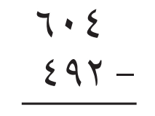
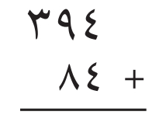

تابع باقي الأسئلة خلف الورقة
السؤال (2) |  |  | 10

أ | استعمل التمثيل بالأعمدة المجاور للإجابة عن الأسئلة الآتية :
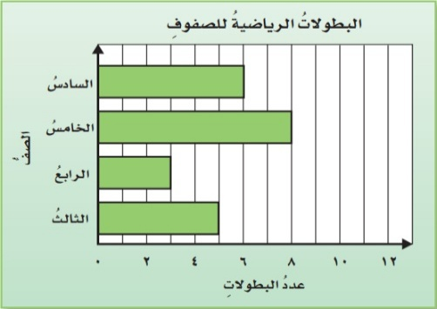
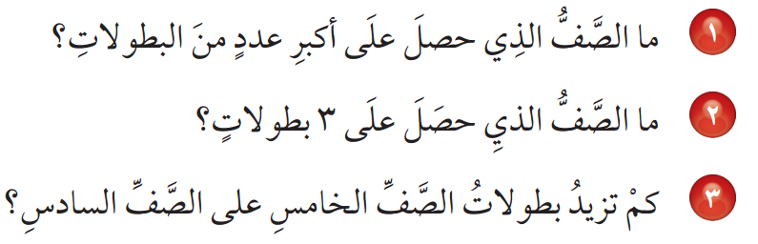
.................................................

....................................................................

...............................................................................................................................................

ب | إذا تم تدوير المؤشر ، فصف احتمال النواتج ، استعمل ( مؤكد ، أكثر احتمالاً ، متساوي الإمكانية ، أقل احتمالاً ، مستحيل )
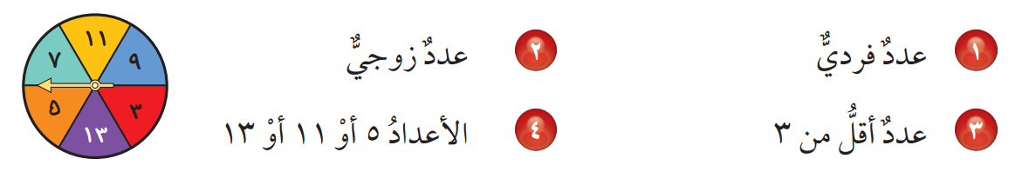
................................
................................
................................
................................

السؤال (3) |  |  | 15

أ | ضع علامة ( ) أمام العبارة الصحيحة ، وعلامة ( ) أمام العبارة الخطأ : |  | الإجابة
1 | الجملة العددية هي عبارة تتضمن أعدادًا وإحدى الإشارات التالية : ( > ، < ، = ).
2 | جميع قواسم العدد 6 هي : 2 ، 3 فقط
3 | المضاعفات الخمسة الأولى للعدد 4 هي : 4 ، 8 ، 12 ، 16 ، 20
4 | مستعملاً الحساب الذهني ، فأن ناتج 8 × 600 = 4800

ب | أكمل كل جدولٍ فيما يلي :

القاعدة : ـ 4 |  |  |  |  |  | القاعدة : ÷ 2
المدخلة | 15 | 12 | 9 | 6 |  | المدخلة | 8 | 10 | 12 | 14
المخرجة |  |  |  |  |  | المخرجة

جـ | أوجد ناتج الضرب :

106
× 12

* انتهت الأسئلة *
( مع أطيب الدعوات لكم بالنجاح والتفوّق ) معلمـ ـة المادة
قناة مرحــ الرياضياتــ على التلجرام ..............................................
https://t.me/math_marah

